## 实验：验证动量守恒定律

## 知识点：实验：验证动量守恒定律

一、实验原理

在一维碰撞的情况下，设两个物体的质量分别为*m*1、*m*2，碰撞前的速度分别为*v*1、*v*2，碰撞后的速度分别为*v*1′、*v*2′，若系统所受合外力为零，则系统的动量守恒，则*m*1*v*1＋*m*2*v*2＝*m*1*v*1′＋*m*2*v*2′.

二、实验方案设计

方案1：研究气垫导轨上滑块碰撞时的动量守恒

(1)质量的测量：用天平测量．

(2)速度的测量：*v*＝，式中的Δ*x*为滑块上挡光板的宽度，Δ*t*为数字计时显示器显示的滑块上的挡光板经过光电门的时间．

(3)碰撞情景的实现：如下图所示，利用弹簧片、细绳、弹性碰撞架、胶布、撞针、橡皮泥设计各种类型的碰撞，利用在滑块上加重物的方法改变碰撞物体的质量．

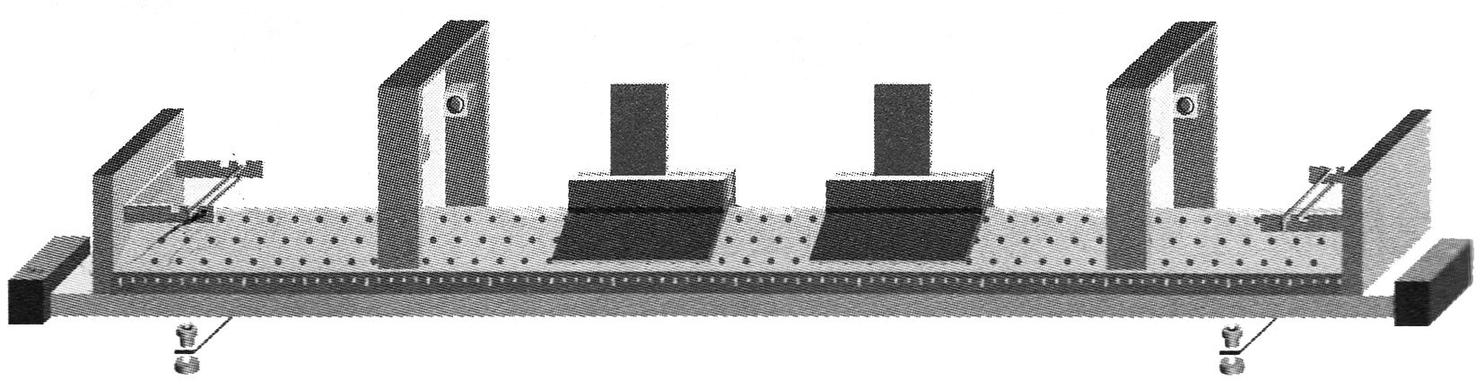

(4)器材：气垫导轨、数字计时器、滑块(带挡光板)两个、弹簧片、细绳、弹性碰撞架、胶布、撞针、橡皮泥、天平．

方案2：研究斜槽末端小球碰撞时的动量守恒

如图甲所示，让一个质量较大的小球从斜槽上滚下来，与放在斜槽水平末端的另一质量较小的同样大小的小球发生碰撞，之后两小球都做平抛运动．

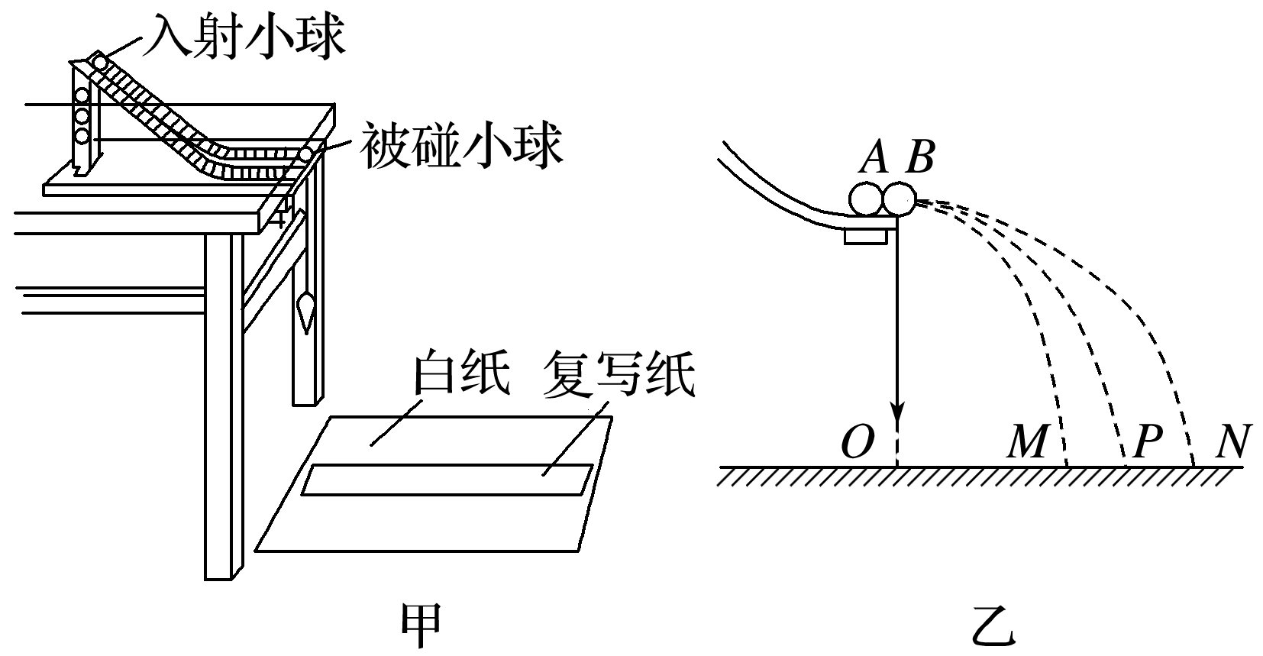

(1)质量的测量：用天平测量．

(2)速度的测量：由于两小球下落的高度相同，所以它们的飞行时间相等．如果以小球的飞行时间为单位时间，那么小球飞出的水平距离在数值上就等于它的水平速度．只要测出不放被碰小球时入射小球在空中飞出的水平距离*s*1，以及碰撞后入射小球与被碰小球在空中飞出的水平距离*s*1′和*s*2′，就可以表示出碰撞前后小球的速度．

(3)碰撞情景的实现：

①不放被碰小球，让入射小球*m*1从斜槽上某一位置由静止滚下，记录平抛的水平位移*s*1.

②在斜槽水平末端放上被碰小球*m*2，让*m*1从斜槽同一位置由静止滚下，记下两小球离开斜槽做平抛运动的水平位移*s*1′、*s*2′.

③验证*m*1*s*1与*m*1*s*1′＋*m*2*s*2′在误差允许范围内是否相等．

(4)器材：斜槽、两个大小相等而质量不等的小球、重垂线、白纸、复写纸、刻度尺、天平、圆规．

三、实验步骤

不论哪种方案，实验过程均可按实验方案合理安排，参考步骤如下：

(1)用天平测出相关质量．

(2)安装实验装置．

(3)使物体发生一维碰撞，测量或读出相关物理量，计算相关速度，填入预先设计好的表格．

(4)改变碰撞条件，重复实验．

(5)通过对数据的分析处理，验证碰撞过程动量是否守恒．

(6)整理器材，结束实验.

## 技巧点拨

一、验证气垫导轨上滑块碰撞时的动量守恒

1．本实验碰撞前、后速度大小的测量采用极限法，*v*＝＝，其中*d*为挡光板的宽度．

2．注意速度的矢量性：规定一个正方向，碰撞前后滑块速度的方向跟正方向相同即为正值，跟正方向相反即为负值，比较*m*1*v*1＋*m*2*v*2与*m*1*v*1′＋*m*2*v*2′是否相等，应该把速度的正负号代入计算．

3．造成实验误差的主要原因是存在摩擦力．利用气垫导轨进行实验，调节时确保导轨水平．

二、验证斜槽末端小球碰撞时的动量守恒

本实验方案需要注意的事项

(1)入射小球的质量*m*1大于被碰小球的质量*m*2(*m*1>*m*2)．

(2)入射小球半径等于被碰小球半径．

(3)入射小球每次必须从斜槽上同一高度处由静止滚下．

(4)斜槽末端的切线方向水平．

(5)为了减小误差，需要找到不放被碰小球及放被碰小球时小球落点的平均位置．为此，需要让入射小球从同一高度多次滚下，进行多次实验．

**总结提升**

本题利用平抛运动规律，巧妙地提供了一种测量两球碰撞前后速度的方法，由于平抛运动高度相同，下落时间相等，速度的测量可转换为水平距离的测量.

## 例题精练

1．（金华模拟）如图甲在做“验证碰撞中动量守恒定律”的实验时，小明在地上铺一张白纸，再在白纸上覆盖一张复写纸。先让入射球m1多次从斜轨上的S位置静止释放，入射球m1落地后通过复写纸在白纸的P位置附近留下标识为1～5号的印迹（如图乙）；然后，把被碰小球m2静置于轨道的水平部分，再将入射球m1从斜轨上的S位置由静止释放，与被碰球m2相碰，并多次重复，分别在白纸的M、N位置附近留下多个印记，其中入射球m1落地后反弹又在白纸的P位置附近留下标识为6～10号的印迹，如图乙所示。如果利用画圆法确定入射球碰撞前的落点，下列画出的四个圆最为合理的是（　　）

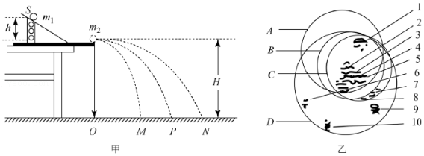

A．A B．B C．C D．D

## 随堂练习

1．（平谷区期末）用两小球a、b的碰撞验证动量守恒定律，实验装置如图，斜槽与水平槽圆滑连接。实验时先不放b球，使a球从斜槽上某一固定点M由静止滚下，落到位于水平地面的记录纸上留下痕迹；再把b球静置于水平槽前端边缘处，让a球仍从M处由静止滚下，a球和b球碰撞后分别落在记录纸上留下各自的痕迹，记录纸上的O点是重锤所指的位置。关于本实验下列说法不正确的是（　　）

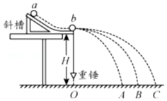

A．两小球a、b的半径必须相同

B．实验中需要用天平测出入射球a的质量m1和被碰球b的质量m2

C．实验中需要测出斜槽轨道末端到水平地面的高度H

D．实验中需要测出记录纸上O点到A、B、C各点的距离OA、OB、OC

# 综合练习

**一．实验题（共10小题）**

1．（迎江区校级期中）用图甲的“碰撞实验器”可以验证动量守恒定律，即研究两个小球在轨道水平部分碰撞前后的动量关系。O点是小球抛出时球心在地面上的垂直投影点。实验时，先让入射小球m1多次从斜轨上S位置由静止释放，找到多次落地点的平均位置P，测量平抛水平射程OP；然后把被碰小球m2静置于水平轨道的末端，再将入射小球m1从斜轨上S位置由静止释放，与小球m2相撞；多次重复实验，找到两个小球落地的平均位置M、N。

（1）下列器材选取或实验操作符合实验要求的是　 　。

A．可选用半径不同的两小球

B．选用两球的质量应满足m1＞m2

C．需用秒表测量小球在空中飞行的时间

D．斜槽轨道必须光滑

（2）图乙是小球m2的多次落点痕迹，由此可确定其落点的平均位置对应的读数为　 　cm

（3）在某次实验中，测量出两小球的质量分别为m1、m2，三个落点的平均位置与O点的距离分别为OM、OP、ON。在实验误差允许范围内，若满足关系式　 　，即验证了碰撞前后两小球组成的系统动量守恒（用所给符号表示）。

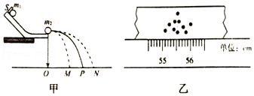

2．（海淀区一模）如图1所示，用“碰撞实验器”可以验证动量守恒定律，即研究两个半径相同的小球在轨道水平部分碰撞前后的动量关系。

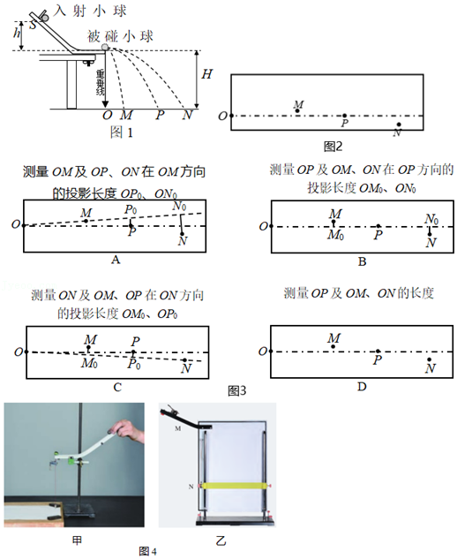

（1）某同学在实验中记录了小球三个落点的平均位置M、P、N，发现M和N偏离了OP方向，使点O、M、P、N不在同一条直线上，如图2所示。若要验证两小球碰撞前后在OP方向上是否动量守恒，则图3中操作正确的是　 　。

（2）“验证动量守恒定律”的实验装置（图4甲）与“研究平抛运动规律”的实验装置（图4乙）有许多相似之处。比较这两个实验装置，下列说法正确的是　 　。

A．为了记录小球落点位置，进行图4甲实验时，白纸应平铺在复写纸的上方

B．为了记录小球落点位置，进行图4乙实验时，白纸应平铺在复写纸的上方

C．为了减小误差，进行图4甲实验时，应使斜槽末端水平部分尽量光滑

D．为了减小误差，进行图4乙实验时，应使斜槽末端水平部分尽量光滑

3．（绍兴二模）在用气垫导轨装置做“探究碰撞中的不变量”实验时，若要探究两滑块做反冲运动时的物理规律，应选用　 　（填“甲”、“乙”或“丙”）结构的滑块。

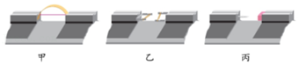

4．（济南期末）“枪口比动能e0”是反映枪支威力的一个参数，已知e0＝菁优网-jyeoo，式中Ek是子弹离开枪口时的动能，S是子弹的横截面积（若子弹是球形，则S是过球心的截面圆面积）。某实验小组用如图甲所示的实验装置测量某型号玩具仿真枪的枪口比动能e0，装置中间立柱上悬挂小摆块，正对枪口处有一水平方向的锥形孔（使弹丸容易射入并与摆块结合为一体）。摆块摆动的最大角度θ可由刻度盘读出（重力加速度大小为g）。实验步骤如下：

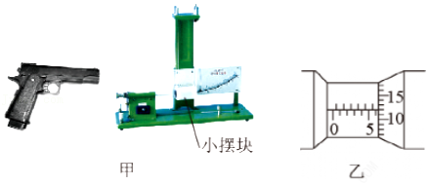

（1）用螺旋测微器测量子弹的直径，测量结果如图乙所示，子弹的直径d＝　 　mm；

（2）用天平测量子弹的质量为m，摆块的质量为19m；

（3）将实验仪器固定在水平桌面上，调节支架上端的调节螺丝，使摆块右侧与0刻度对齐；

（4）将玩具仿真枪的枪口正对摆块，扣动扳机打出子弹，记录下摆块的最大摆角；

（5）多次重复实验，计算出摆块最大摆角的平均值θ。

为完成实验，还需要测量的物理量是　 　；该玩具仿真枪的比动能为e0＝　 　（用题中所给物理量的字母表示）。

5．（石景山区期末）用如图所示的装置验证动量守恒定律，即研究两个小球在轨道水平部分碰撞前后的动量关系。

（1）在实验中，入射小球、被碰小球的质量分别为m1和m2，入射小球、被碰小球的半径分别为r1和r2。对于m1和m2、r1和r2的大小，下列关系正确的是　 　。

A．m1＝m2，r1＝r2

B．m1＞m2，r1＝r2

C．m1＜m2，r1＜r2

D．m1＝m2，r1＞r2

（2）下列关于实验的说法正确的是　 　。

A．轨道需要光滑无摩擦且末端需要保持水平

B．通过测量小球做平抛运动的水平位移间接实现测定小球碰撞前后的速度

C．用半径尽量小的圆把小球的多次落点圈起来，圆心可视为其落点的平均位置

D．若实验结果m1菁优网-jyeoo＝m2菁优网-jyeoo+m1菁优网-jyeoo，则两球在碰撞前后动量守恒

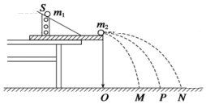

6．（沈阳期末）如图甲所示为验证动量守恒的实验装置，气垫导轨置于水平桌面上，G1和G2为两个光电门，A、B均为弹性滑块，质量分别为mA、mB，且选择mA大于mB，两遮光片沿运动方向的宽度均为d，实验过程如图：

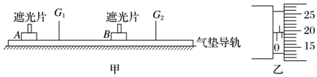

①调节气垫导轨成水平状态；

②轻推滑块A，测得A通过光电门G1的遮光时间为t1；

③A与B相碰后，B和A先后经过光电门G2的遮光时间分别为t2和t3。

回答下列问题：

（1）用螺旋测微器测得遮光片宽度如图乙所示，读数为　 　mm。

（2）实验中选择mA大于mB的目的是：　 　。

（3）碰前A的速度为　 　。

（4）利用所测物理量的符号表示动量守恒成立的式子为：　 　。

7．（山东模拟）如图甲所示，在光滑的水平轨道上有两辆小车，B车静止且后面有一块橡皮泥，A前面有一个探针，后面拖着纸带用来记录小车的运动，A与B碰后探针嵌入橡皮泥使两车合为一体。已知电源的频率为50Hz，选出来一条比较清晰的纸带。

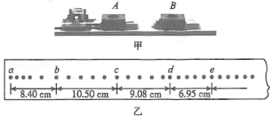

（1）碰撞前A车的速度为v1＝　 　m/s，碰后两车共同的速度为v2＝　 　m/s。

（2）若应用此实验验证动量在碰撞过程中是否守恒，还需要知道　 　，只要满足　 　，即可验证碰撞中动量守恒。

8．（六模拟）如图所示，弯曲轨道与水平轨道相切于B点，用半径相同、质量已知（分别为m1、m2）的甲、乙两个钢球的碰撞验证动量守恒定律，两球与水平轨道之间的动摩擦因数相同。不放乙，先让甲从圆弧轨道的A点静止下滑，最后停在水平轨道的C点（图中未画出），用刻度尺测出BC之间距离为x1；将乙静止放在B点，仍然让甲从圆弧轨道的A点静止下滑，甲、乙碰撞之后，最后分别停在D点、E点（D、E两点不重合，图中未画出），用刻度尺测出BD之间距离为x2，BE之间距离为x3，回答下列问题：

（1）为了保证验证动量守恒定律的可行性，下列实验要求正确的是　 　（多选）。

A．弯曲轨道不一定光滑

B．不需要测出小球经过B点时的速度

C．甲的质量可以小于乙的质量

D．两球与水平轨道间动摩擦因数需要已知

（2）写出能验证两球在B点碰撞时动量守恒的表达式　 　。

（3）若两球在B点发生了弹性碰撞，能表示弹性碰撞的表达式　 　。

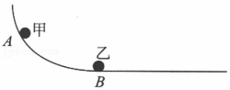

9．（杭州期末）某同学用图甲所示装置通过半径相同的A、B两球的碰撞来验证动量守恒定律，图中CQ是斜槽，QR为水平槽，二者平滑相接，实验时先使A球从斜槽上某一固定位置G由静止开始滚下，落到位于水平地面上的记录纸上，留下痕迹。重复上述操作10次，得到10个落点痕迹。然后把B球放在水平槽上靠近槽末端的地方，让A球仍从位置G由静止开始滚下，和B球碰撞后，A、B球分别在记录纸上留下各自的落点痕迹。重复这种操作10次。

图中O是水平槽末端口在记录纸上的垂直投影点，P为未放被碰球B时A球的平均落点，M为与B球碰后A球的平均落点，N为被碰球B的平均落点。若B球落点痕迹如图乙所示，其中米尺水平放置，且平行于OP．米尺的零点与O点对齐。

（1）入射球A的质量mA和被碰球B的质量mB的关系是mA　 　mB（选填“＞”“＜”或“＝”）。

（2）碰撞后B球的水平射程约为 　 　cm。

（3）下列选项中，属于本次实验不必测量的一个物理量是 　 　（填选项前的字母）。

A．水平槽上未放B球时，测量A球平均落点位置到O点的距离

B．A球与B球碰撞后，测量A球平均落点位置到O点的距离

C．测量A球和B球的质量

D．测量G点相对于水平槽面的高度

（4）若碰撞前后动量守恒，则需验证的关系式为 　 　。

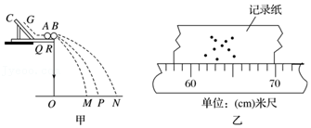

10．（万州区校级期中）如图，用“碰撞实验器”可以验证动量守恒定律，即研究两个小球在轨道水平部分碰撞前后的动量关系。实验中用天平测量两个小球的质量m1、m2（m1＞m2），图中O点是小球抛出点在地面上的垂直投影，实验时先让入射球m1多次从斜轨上S位置静止释放，找到其平均落地点的位置P，测量平抛射程OP，然后，把被碰小球m2静置于轨道的水平部分，再将入射球m1从斜轨上S位置静止释放，与小球m2相碰，并多次重复，分别找到m1、m2相碰后平均落地点的位置M、N，不计空气阻力的影响。

（1）实验中选取的两个小球的半径应　 　（填“相等”或“不相等”）。

（2）若两球相碰前后动量守恒，其表达式可表示为　 　（用所测物理量的字母表示）。其中小球与斜面存在摩擦阻力，是否影响实验结果的验证？　 　（填“影响”或“不影响”）。

（3）经测定，m1＝35g，m2＝25g，OP＝60cm，若两球相碰过程没有机械能损失，则碰后小球m2平抛运动的水平射程为　 　cm。

